Отчёт по лабораторной работе 7

Элементы криптографии. Однократное гаммирование

Румянцева Александра Сергеевна

Содержание

Цель работы 1

Задание 1

Теория 1

Выполнение лабораторной работы 2

Контрольные вопросы 3

Библиография 5

Выводы 5

# Цель работы

Освоить на практике применение режима однократного гаммирования.

# Задание

Лабораторная работа подразумевает освоение граммирования опытным путем.

# Теория

Граммирование - метод симметричного шифрования, заключающийся в «наложении» последовательности, состоящей из случайных чисел, на открытый текст. Последовательность случайных чисел называется гамма-последовательностью и используется для зашифровывания и расшифровывания данных. Суммирование обычно выполняется в каком-либо конечном поле.

Принцип шифрования гаммированием заключается в генерации гаммы шифра с помощью датчика псевдослучайных чисел и наложении полученной гаммы шифра на открытые данные обратимым образом (например, используя операцию сложения по модулю 2). Процесс дешифрования сводится к повторной генерации гаммы шифра при известном ключе и наложении такой же гаммы на зашифрованные данные.

Полученный зашифрованный текст является достаточно трудным для раскрытия в том случае, если гамма шифра не содержит повторяющихся битовых последовательностей и изменяется случайным образом для каждого шифруемого слова. Если период гаммы превышает длину всего зашифрованного текста и неизвестна никакая часть исходного текста, то шифр можно раскрыть только прямым перебором (подбором ключа). В этом случае криптостойкость определяется размером ключа.

# Выполнение лабораторной работы

1. Изучила теорию и указание к лабораторной работе.
2. Написала программу, которая подобирает ключ, чтобы получить сообщение «С Новым Годом, друзья!»

Целью написанной программы является разработка приложения, позволяющего шифровать и дешифровать данные в режиме однократного гаммирования. Приложение должно:

1. Определить вид шифротекста при известном ключе и известном открытом тексте.
2. Определить ключ, с помощью которого шифротекст может быть преобразован в некоторый фрагмент текста, представляющий собой один из возможных вариантов прочтения открытого текста.

Я написала программу, состоящую из 2ух функций: функция генерации ключа шифрования, и функция граммирования. Затем я проверила корректность выполняемых действий программой (рис. 1).

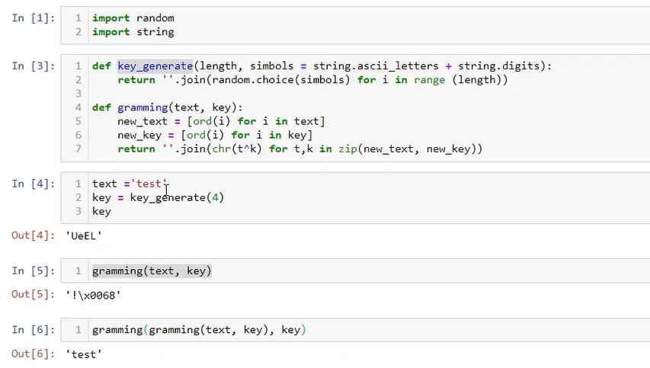

Figure 1: рис.1. Программа для шифрования и дешифрования. Проверка её работы.

Как мы видим из рисунка, программа успешно генерирует ключ нужной длинны, с в его помощью может шифровать и обратно расшифрововать текст.

Выполним пункты задания:

1. Определила вид шифротекста при известном ключе и открытом тексте. Текст использовала из задания «С Новым Годом, друзья!» (рис. 2).

* 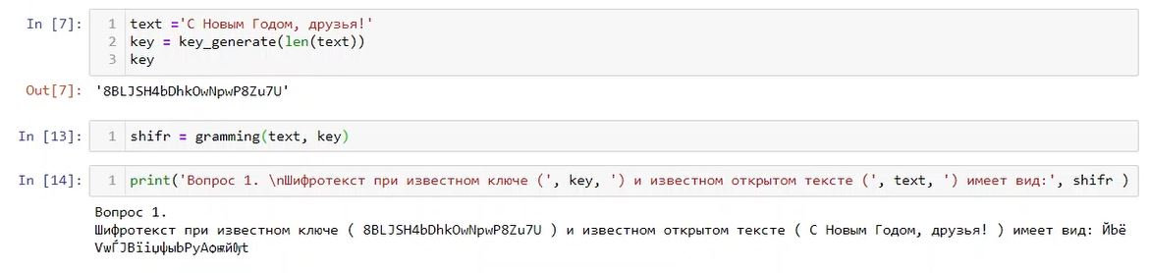
* Figure 2: рис.2. Определение шифротекста для «С Новым Годом, друзья!».

1. Определила ключ, с помощью которого шифротекст может быть преобразован в некоторый фрагмент текста, представляющий собой один из возможных вариантов прочтения открытого текста (рис. 3).

* 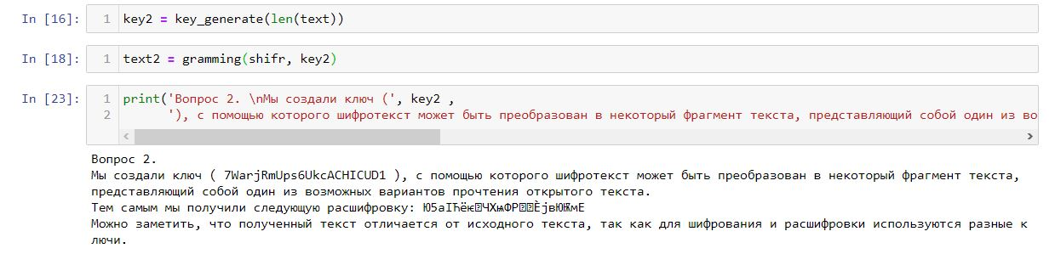
* Figure 3: рис.3. Расшифровка текста с помощью иного ключа.

Как видно на рисунке 3, мы создали ключ key2, с помощью которого шифротекст может быть преобразован в некоторый фрагмент текста, представляющий собой один из возможных вариантов прочтения открытого текста.Тем самым мы получили расшифровку, которая отличается от исходного текста, так как для шифрования и расшифровки используются разные ключи.

# Контрольные вопросы

*1. Поясните смысл однократного гаммирования.*

Гаммирование – это наложение/снятие на открытые/зашифрованные данные криптографической гаммы, то есть последовательности элементов данных, вырабатываемых с помощью некоторого криптографического алгоритма, для получения зашифрованных/открытых данных.

Однократное гаммирование – это когда каждый символ попарно с символом ключа складываются по модулю 2 (XOR).

*2. Перечислите недостатки однократного гаммирования.*

Размер ключевого материала должен совпадать с размером передаваемых сообщений (как можно увидель на рисунке 4, в случаи несовпадения размером текст выводится неполный, тоесть теряется часть текста, поэтому размеры должны совпадать). Также необходимо иметь эффективные процедуры для выработки случайных равновероятных двоичных последовательностей и специальную службу для развоза огромного количества ключей. Если одну и ту же гамму использовать дважды для разных сообщений, то шифр из совершенно стойкого превращается в «совершенно нестойкий» и допускает дешифрование практически вручную.

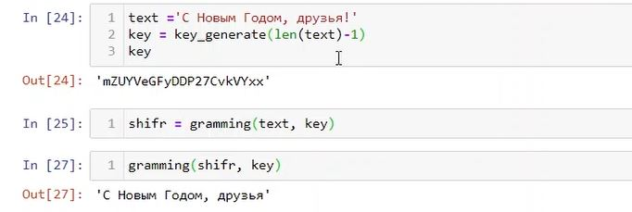

Figure 4: рис.4. Пример шифрования и расшифровки, если длина ключа меньше длины текста.

*3. Перечислите преимущества однократного гаммирования.*

С точки зрения теории криптоанализа метод шифрования случайной однократной равновероятной гаммой той же длины, что и открытый текст, является невскрываемым. Кроме того, даже раскрыв часть сообщения, информация о вскрытом участке гаммы не дает информации об остальных ее частях. К достоинствам также можно отнести простоту реализации и удобство применения.

*4. Почему длина открытого текста должна совпадать с длиной ключа?*

Потому что каждый символ открытого текста складывается с символом ключа попарно. Иначе можно получить неполный текст, как рассматривали пример на рисунке 4.

*5. Какая операция используется в режиме однократного гаммирования, назовите её особенности?*

В режиме однократного гаммирования используется сложение по модулю 2 (XOR) между элементами гаммы и элементами подлежащего сокрытию текста. Особенность заключается в том, что этот алгоритм шифрования является симметричным. Поскольку двойное прибавление одной и той же величины по модулю 2 восстанавливает исходное значение, шифрование и расшифрование выполняется одной и той же программой.

*6. Как по открытому тексту и ключу получить шифротекст?*

Если известны ключ и открытый текст, то задача нахождения шифротекста заключается в применении сложения по модулю 2 между каждым символом открытого текста и ключа. То есть выполняем однократное граммирование.

*7. Как по открытому тексту и шифротексту получить ключ?*

Если известны открытый текст и шифротекст, то задача нахождения ключа заключается в применении сложения по модулю 2 между каждым символом открытого текста и шифра. Пример рассмотрен на рисунке 5:

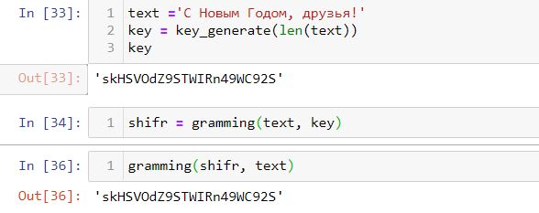

Figure 5: рис.5. Нахождение ключа, если известны открытый текст и шифротекст.

*8. В чем заключаются необходимые и достаточные условия абсолютной стойкости шифра?*

Необходимые и достаточные условия абсолютной стойкости шифра: полная случайность ключа; равенство длин ключа и открытого текста; однократное использование ключа.

# Библиография

1. ТУИС РУДН
2. Статья “Принцип шифрования гаммированием” на сайте <http://crypto.pp.ua/2010/04/82/>

# Выводы

Я освоила на практике применение режима однократного гаммирования.